Nome: | __________________________________ |  |  | Classificação: | __________________
Ano: | Turma: | Número: | Data: | Classificação: | __________________
____ | _____ | _______ | ___/___/___ | Classificação: | __________________
Professor: | __________________________________ |  |  | Classificação: | __________________

1. | Classifique as afirmações seguintes como verdadeiras ou falsas.
 | Verdadeiro | Falso
 |  |  | Uma corrente elétrica, tal como um íman, cria à sua volta um campo magnético.
 |  |  | Se invertermos o sentido da corrente elétrica, o sentido do campo magnético continua a ser o mesmo.
 |  |  | As formas dos campos dependem das características dos ímanes mas não dos fios condutores onde passa a corrente elétrica.
 |  |  | Todos os campos magnéticos podem ser caracterizados pelas linhas de campo a eles associadas.

2. | Selecione a(s) característica(s) atribuível(eis) a um campo magnético criado por um fio retilíneo longo atravessado por corrente elétrica.
 |  | As linhas de campo são circulares com centro no fio, num plano perpendicular ao fio.
 |  | O campo magnético tem a mesma intensidade em pontos situados à mesma distância do fio.
 |  | O campo magnético será tanto menos intenso quanto maior for a intensidade de corrente e quanto menor for a distância ao fio.
 |  | Agulhas magnéticas situadas sobre linhas de campo orientam-se na direção do campo (tangente às linhas) e apontam no sentido oposto ao do campo (dado pelo polo norte da agulha).

3. | Selecione a opção que completa corretamente a frase.  O esquema apresentado representa as linhas de campo originado por:  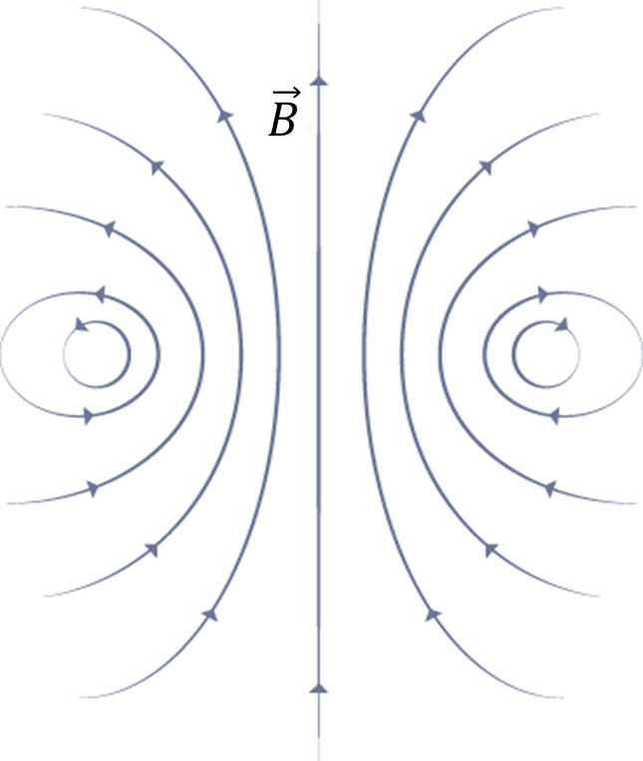
 |  | uma espira.
 |  | um fio retilíneo longo.
 |  | um íman.
 |  | um cilindro.

4. | Considere a figura que representa as linhas de campo magnético criadas por um íman em forma de barra.  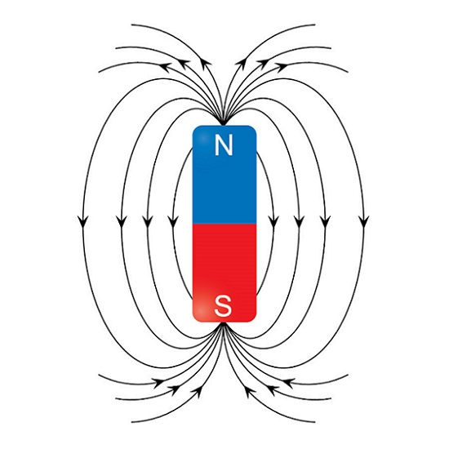  Classifique as afirmações seguintes como verdadeiras ou falsas.
 | Verdadeiro | Falso
 |  |  | O campo magnético representado é uniforme.
 |  |  | As linhas de campos magnéticos apesar de imaginárias podem, por vezes, cruzar-se.
 |  |  | O campo magnético é mais intenso onde existem maiores quantidades de linhas de campo.
 |  |  | As linhas de campo que saem da extremidade norte do íman são, em quantidade, diferentes às linhas de campo que entram na extremidade sul.
 |  |  | O campo magnético num ponto é sempre tangente à linha que passa por esse ponto.

5. | Selecione a opção que completa corretamente a frase.  Apesar da orientação dos polos do íman imaginário no interior da Terra, ao ponto da superfície terrestre perto do polo norte geográfico, onde as linhas de campo são mais intensas, chama-se:  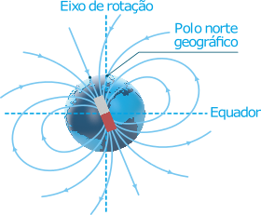
 |  | polo norte magnético.
 |  | polo sul magnético.
 |  | polo latitudinal magnético.
 |  | polo longitudinal magnético.

